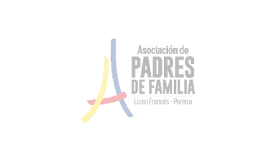

LA ASOCIACIÓN DE PADRES DE ALUMNOS DEL LICEO FRANCÉS DE PEREIRA
NIT. 800119725-6

CERTIFICA:
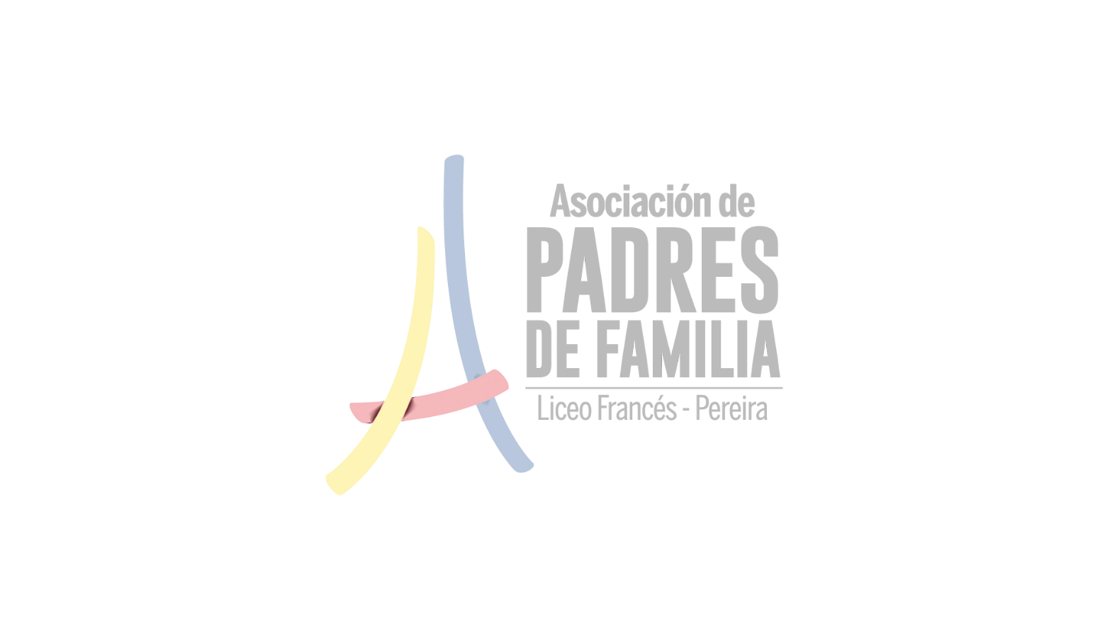
Que la familia PEREZ MARTINEZ está afiliada a la Asociación de Padres de Alumnos del Liceo Francés de Pereira, para el año escolar 2026 - 2027. La vigencia aplicada para los beneficios y convenios es hasta el 30 de junio de 2027.

La presente certificación se expide el 16 de julio de 2026.

Cordialmente,

________________________________
Felipe Ospina
Presidente

